|  |  |
| --- | --- |
| ICS | 65.020 |
| CCS | B 31 |

|  |
| --- |
| 4415 |

汕尾市地方标准

DB 4415/T XXXX—2024

地理标志产品 陆河青梅

Product of geographical indication-Luhe green plum

XXXX - XX - XX发布

XXXX - XX - XX实施

汕尾市市场监督管理局  发布

1. 前言

本文件按照GB/T 1.1—2020《标准化工作导则 第1部分：标准化文件的结构和起草规则》的规定起草。

请注意本文件的某些内容可能涉及专利。本文件的发布机构不承担识别专利的责任。

本文件由汕尾市市场监督管理局提出并归口。

本文件起草单位：陆河县市场监督管理局、陆河县农业农村局、陆河县科技局、陆河县青梅协会、广东省农业科学院作物研究所。

本文件主要起草人：蔡时可、彭慕君、叶绍庆、李向荣、王继华、彭思苗、丘伟忠、朱志勇。

地理标志产品 陆河青梅

* 1. 范围

本文件规定了陆河青梅的术语和定义、地理标志产品保护范围、生产技术要求、采收、质量要求、检验方法、检验规则、标签、标志、包装、贮存与运输。

本文件适用于原国家质量监督检验检疫总局2005年第181号公告批准保护的陆河青梅。

* 1. 规范性引用文件

下列文件中的内容通过文中的规范性引用而构成本文件必不可少的条款。其中，注日期的引用文件，仅该日期对应的版本适用于本文件；不注日期的引用文件，其最新版本（包括所有的修改单）适用于本文件。

下列文件中的内容通过文中的规范性引用而构成本文件必不可少的条款。其中，注日期的引用文件，仅该日期对应的版本适用于本文件；不注日期的引用文件，其最新版本（包括所有的修改单）适用于本文件。

GB/T 191 包装储运图示标志

GB 2762 食品安全国家标准 食品中污染物限量

GB 2763 食品安全国家标准 食品中农药最大残留限量

GB 5009.8食品安全国家标准 食品中果糖、葡萄糖、蔗糖、麦芽糖、乳糖的测定

GB 5009.86 食品安全国家标准 食品中抗坏血酸的测定

GB/T 8321(所有部分) 农药合理使用准则

GB 12456 食品安全国家标准 食品中总酸的测定

GB 15618 土壤环境质量农用地污染风险管控标准(试行)

GB/T 17924 地理标志产品 标准通用要求

NY/T 2637 水果和蔬菜可溶性固形物含量的测定 折射仪法

* 1. 术语和定义

下列术语和定义适用于本文件。

陆河青梅Luhe green plum

在地理标志产品保护范围内，生产技术及质量质量符合本文件要求的青梅，包括青竹梅、软枝大粒梅。

成熟度 maturity

果实达到该品种固有的大小、色泽以及品质风味。

可食率eatable rate

单个青梅鲜果可食部分重量与整个果重的百分比。

* 1. 地理标志产品保护范围

陆河青梅地理标志产品保护范围为广东省陆河县河田镇、河口镇、新田镇、东坑镇、水唇镇、螺溪镇、南万镇、上护镇、国营吉溪农场县辖行政区域。地理坐标位于东经115°24′-115°49′之间，北纬23º28′-23º 68′之间。见附录A。

* 1. 生产技术要求
     1. 土壤要求

土壤宜选择pH值5.0～6.5，有机质较丰富，土壤质量应符合GB 15618的规定。

* + 1. 品种

本地原生品种，青竹梅、软枝大粒梅。

* + 1. 栽培管理
       1. 定植

宜选择健壮、无病虫害的嫁接苗。冬植时间11月上旬-12月上旬，春植时间4月-5月。穴植， 33株～40株每667m2。

* + - 1. 施肥

宜根据树体长势结合测土配方施肥，重点施好促花肥、壮花座果肥、壮果肥和健春梢肥。

* + - 1. 修剪

采果后宜进行大修剪，立冬前后进行小修剪。修剪的原则：留壮去弱、留空去密，调整侧枝分布角度，保证树冠通风透光。

* + - 1. 病、虫、草害防治

坚持“预防为主，综合防治”的植保工作方针，采取农业防治、物理防治、生物防治和化学防治相结合的防控措施。应执行GB/T 8321相关规定。

* 1. 采收

根据用途、市场需要以及品种特性采收。七成熟果可用于脆梅类，八成熟果可用于软梅类，九成熟或完熟果可用于梅酱类。

果实的采收方法：以人工采摘为主，轻摘轻放，避免碰伤、擦伤。采摘后及时清拣，冷藏、盐渍或熏制。不宜堆放，以防发热变质。

* 1. 质量要求
     1. 感官要求

七成熟果：皮色青绿，肉子脆嫩，肉厚核小，用于制作脆梅；

八成熟果：皮色淡绿转黄，果肉略转软，肉厚核小，用于制作软梅；

九成熟果：皮色金黄，果形端正，肉脆味香，酸味纯正，用于制作梅酒或鲜食；

完熟果：皮色金黄，肉厚多汁，酸味纯正，用于制作梅酱。

* + 1. 理化指标

应符合表1的规定。

1. 理化指标

| 项 目 | 指 标 |
| --- | --- |
| 单果重，g | ≥10 |
| 可食率，% | ≥75 |
| 可溶性固形物，% | 8.0～10 |
| 总酸，% | 4.9～6.4 |
| 维生素C，mg | ≥5.8 |
| 总糖，% | ≤0.03 |

* + 1. 安全指标

安全指标应符合GB 2762和GB 2763的规定。

* 1. 检验方法
     1. 感官指标

采用目测、鼻嗅、品尝的检测方法。

* + 1. 单果重

随机抽检100个果，用感量0.1g的合格衡器称重，然后按“总重／果数”计算而得。

* + 1. 可食率

随机抽检同包装100个果，除去果核、果柄，用感量0.1g的合格衡器称重，计算出果肉占全果重的百分比。

* + 1. 可溶性固形物

按NY/T 2637规定的方法执行。

* + 1. 总酸

按GB 12456规定的方法执行。

* + 1. 维生素C

按GB 5009.86规定的方法执行。

* + 1. 总糖

按GB 5009.8规定的方法执行。

* 1. 检验规则
     1. 检验批次

同一生产产地、同一品种、同一采收期、同一成熟度的青梅为一个检验批次。

* + 1. 抽样方法

以一个检验批次为一个抽样批次，随机抽样，样品的检验结果适用于整个检验批次。

* + 1. 检验分类
       1. 型式检验

型式检验的项目包括技术要求中的全部项目，正常生产每年进行一次型式检验，有下列情况之一时，也应进行型式检验。

1. 前后两次检验，结果差异较大；
2. 因人为或自然因素使生产环境发生较大变化；
3. 国家监督管理机构或主管部门提出进行型式检验要求。
   * + 1. 交收检验

每批产品交收前，生产单位都应进行交收检验。交收检验内容为感官指标、标签、标志和包装等指标。交收检验合格，并附合格证的产品方可交收。

* + 1. 判定规则

检测结果全部合格时则判该批产品合格。

理化指标有一项不符合，可对该指标进行复检，以复检结果为准。

安全指标有一项不符合，即判定该批次产品不合格。

* 1. 标签、标志、包装、贮存与运输
     1. 标签、标志

标签内容应符合GB/T 17924的规定。

地理标志产品专用标志使用应符合《地理标志专用标志使用管理办法（试行）》的要求，地理标志产品保护范围内的生产者获得批准的，可在其生产的地理标志产品上使用地理标志产品专用标志。

包装储运图示标志应符合GB/T 191相关规定。

* + 1. 包装

采用木箱、塑胶箱等坚固，内壁平滑，洁净的容器，可内置一个厚聚乙烯塑料袋。

* + 1. 贮存

青梅不耐贮藏，采收后宜及时挑选，根据需要进行盐渍、榨汁等加工处理。

* + 1. 运输

青梅的运输应按快装快运，轻搬轻放的原则，运输工具应清洁卫生，运输过程禁止暴晒和淋雨。

2. （规范性）  
   地理标志产品 陆河青梅保护范围

地理标志产品 陆河青梅保护范围见图A.1

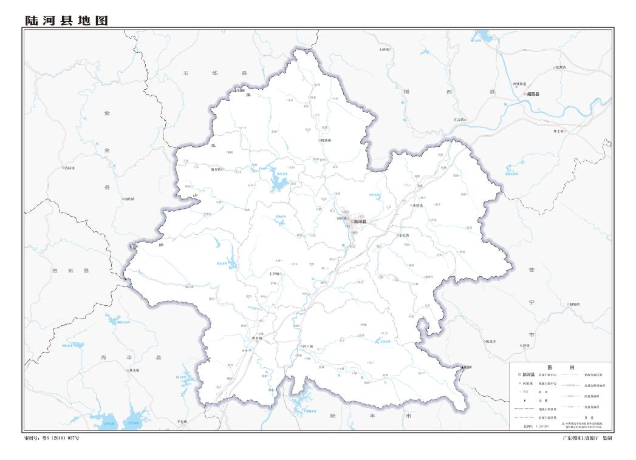

* 1. 地理标志产品 陆河青梅产地范围

参考文献

[1] 原国家质量监督检验检疫总局2005年第181号公告

[2] 国家知识产权局（2020）第354号 地理标志专用标志使用管理办法（试行）

[3] DB44/T 131 果梅生产技术规程

